## Multiclass, 4 kanaler, flera träningsområden

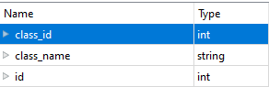

Ni skapar en geojsonfil med attribut enligt nedan:

“class_id” läses sedan av pythonskriptet. Första klassen är 0, andra 1, osv..

klass 3 och 4 är satta som “background” respektive “default”.

Ni kan därför sätta klasserna som 0,1,2,5,...

Exemplet visar byggnader, vägar, träd och ni kan enkelt fylla på med fler klasser.

Input data namnges enligt nedan: 1_1_, 2_1_, 3_1_, …

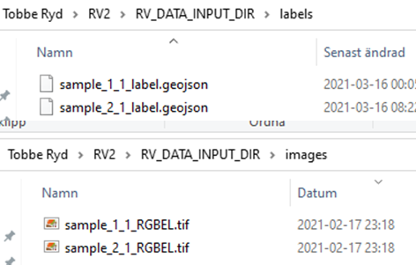

Starta cmd (med Docker running).

Skriv…

Cd C:\Users\anv\RV2

Lägg filen multiclass.py i ”C:\Users\anv\RV2\RV_CODE_DIR”.

**Kopiera och klistra in nedanstående kommando**

docker run --ipc=host --rm -it --name devtest --mount type=bind,source="C:/Users/tobbe/RV2/RV_CODE_DIR",target=/opt/src/code --mount type=bind,source="C:/Users/tobbe/RV2/RV_OUT_DIR",target=/opt/data/output --mount type=bind,source="C:/Users/tobbe/RV2/RV_DATA_INPUT_DIR",target=/opt/data/data_input quay.io/azavea/raster-vision:pytorch-**latest** /bin/bash

**Kör koden**

rastervision run local code/multiclass.py

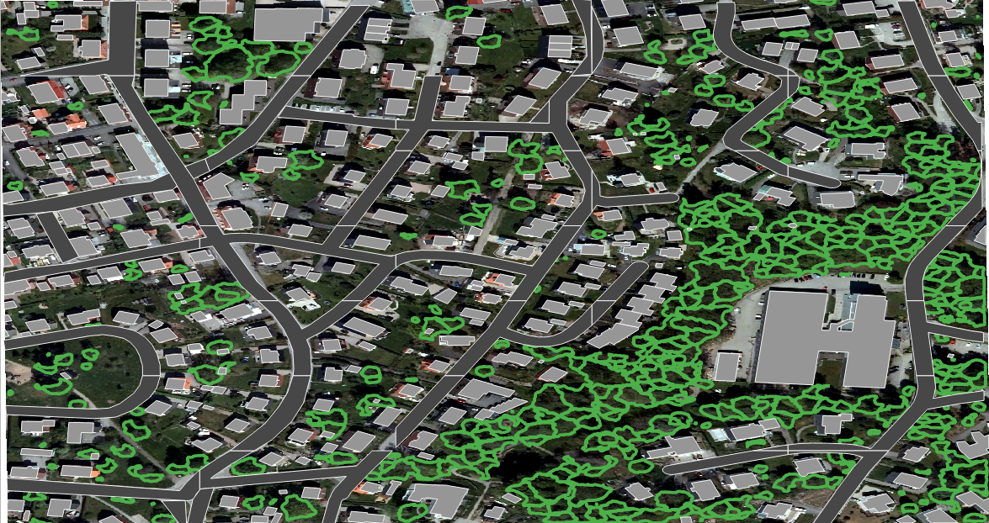**Träningsdata**

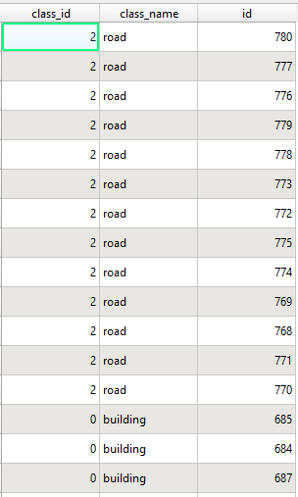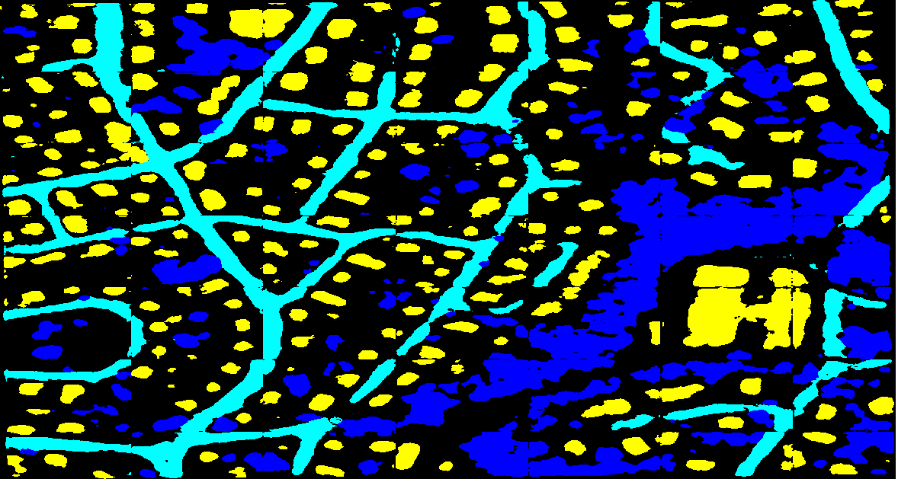 **Output RGB**

**Vektor output enligt class_id**